


INSTITUTO TECNOLÓGICO DE LOS MOCHIS

Ingeniería Informática

Residencia Profesional

Sistema Administrativo de Tutorías:
Documentación del prototipo visual 1.-

Autor:
22440499 Chávez Lizárraga Jorge Emilio
Supervisora Externa:
Martha Guadalupe Quiroz Ibarra
Supervisor Interno:
Fausto Alberto Ávila Santana

Los Mochis, Sinaloa. 20 de septiembre de 2026

1. Propósito del documento
Este documento describe el prototipo visual del Sistema Administrativo de Tutorías: qué es, qué incluye, en qué se basó su diseño y qué queda pendiente. Se entrega junto con el prototipo para que la tutora, el asesor y la Coordinación de Tutorías lo revisen y aporten retroalimentación sobre el diseño visual (colores, distribución y navegación) y sobre el contenido de cada pantalla.

2. Contexto y decisión de trabajo
El análisis del estado actual del Programa Institucional de Tutorías (PIT) en el Instituto Tecnológico de Los Mochis muestra que su gestión operativa depende de procesos manuales y herramientas fragmentadas: diagnósticos en Microsoft Forms, evidencias en Microsoft Teams, y el Plan de Acción Tutorial (PAT) y los formatos de canalización en documentos de Word o impresos. Como cada semestre se cambia de tutor, el expediente del estudiante “queda en el aire”: el nuevo tutor no tiene acceso a su historial ni al contexto previo del grupo.
El sistema propone centralizar esa información en un expediente digital que dé continuidad al seguimiento entre tutores.

Justificación de la creación temprana del prototipo
El prototipo visual se creó en una etapa temprana del proyecto, antes de concluir el levantamiento y análisis de requerimientos, por recomendación de la tutora, la M.C. Ileana Paola Leal Ontiveros. En lugar de elaborar primero wireframes de baja fidelidad y prototipos en Figma, se decidió pasar directamente al diseño y construirlo en HTML5, CSS y JavaScript. Esta recomendación se justifica por las siguientes razones:
- Retroalimentación directa: el proyecto se reporta principalmente a tres personas: la tutora, el asesor y la Coordinación de Tutorías. Con un grupo tan reducido de revisores, un prototipo navegable permite obtener opiniones concretas sobre colores, distribución y contenido de las pantallas de forma más rápida que con esquemas intermedios.
- Menos trabajo duplicado: omitir los wireframes y el prototipo en Figma evita diseñar dos veces las mismas pantallas y libera tiempo para el levantamiento de requerimientos y el modelo de base de datos, que son la prioridad de las siguientes semanas.
- Base para el desarrollo: el sistema completo se desarrollará a partir de los requerimientos que se obtengan. El prototipo en HTML funciona como el esqueleto del sistema, por lo que el trabajo de diseño se reutiliza durante el desarrollo en lugar de descartarse.

3. Alcance del prototipo
Incluye | No incluye (todavía)
Ocho pantallas navegables entre sí, para el perfil de tutor. | Inicio de sesión real ni control de roles y permisos.
Comportamientos simulados: validación del login, búsqueda y filtros, visor de archivos y captura de observaciones. | Base de datos ni conexión con otros sistemas: todos los datos son de ejemplo.
Diseño basado en colores similares a los del SII TecNM, con adaptación básica a pantallas pequeñas. | Pantallas para estudiantes: el sistema es administrativo y su comunicación permanece en Microsoft Teams.
Un expediente de ejemplo con sus cinco secciones. | Expedientes reales ni formularios de diagnóstico.

4. Descripción de las pantallas
El menú superior tiene cinco secciones: Inicio, Mis Grupos, Estudiantes, Herramientas y Semestres Anteriores. El detalle de un grupo y el expediente de un estudiante se abren desde esas secciones.

4.1 Inicio de sesión (index.html)
Acceso para tutores con su cuenta institucional. Incluye la barra institucional con los logos de la SEP y del TecNM, y una tarjeta con correo y contraseña. Si falta algún campo, muestra un mensaje de error. En el prototipo cualquier valor lleno permite entrar.
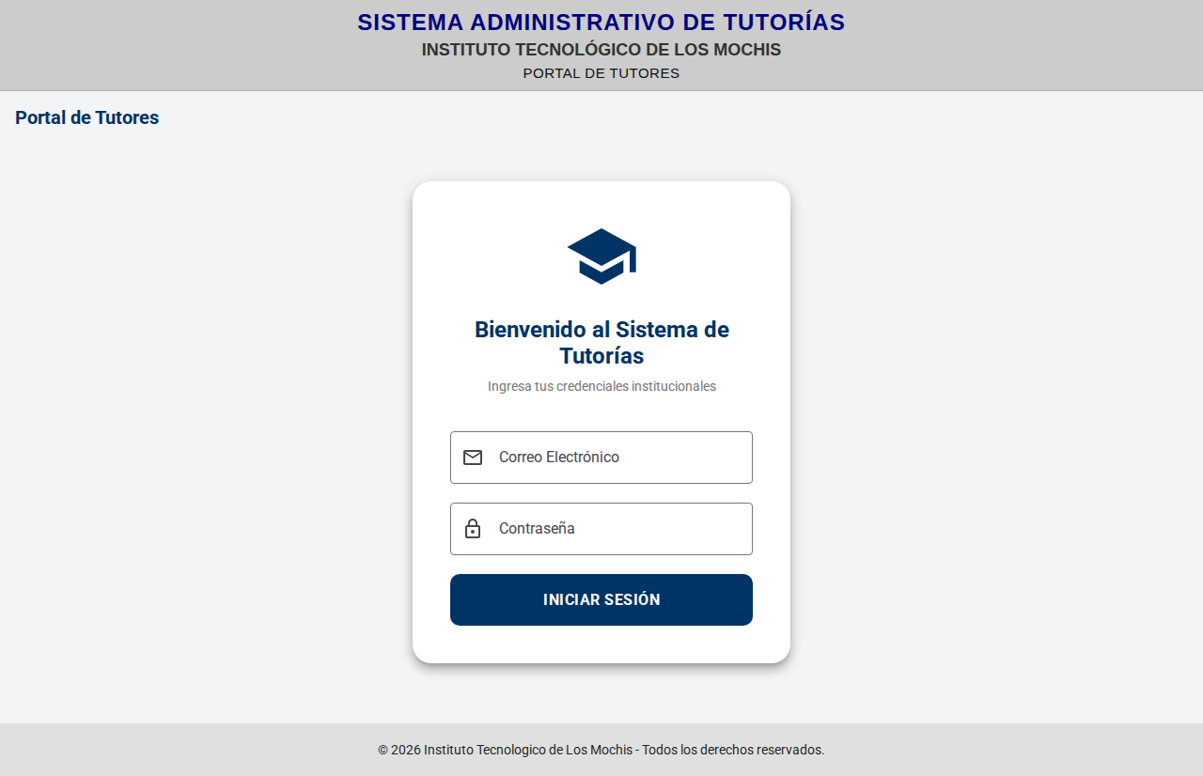
Figura 1. Inicio de sesión. La captura no muestra los logos institucionales, que el prototipo carga desde internet.

4.2 Inicio (panel-tutor.html)
Primera pantalla al entrar. Muestra el nombre del tutor, el periodo y el estado del expediente del semestre; la lista de los grupos que tutora actualmente; y una lista, de todos sus grupos, con los estudiantes que requieren atención y la razón en etiquetas. Cada estudiante tiene un botón para abrir su expediente.
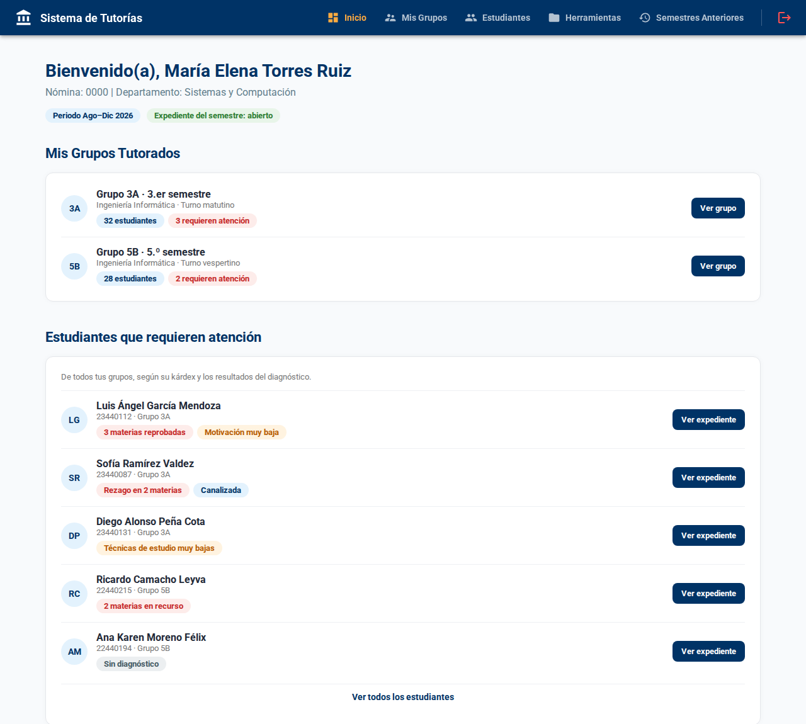
Figura 2. Inicio.

4.3 Mis Grupos (mis-grupos.html)
Resumen del estado de cada grupo tutorado: número de estudiantes, asistencia, promedio, casos de atención y avance del diagnóstico, además de los estudiantes que destacan. Al final se ofrece un resumen del semestre con el total de estudiantes, el promedio general, los casos prioritarios y las canalizaciones abiertas.
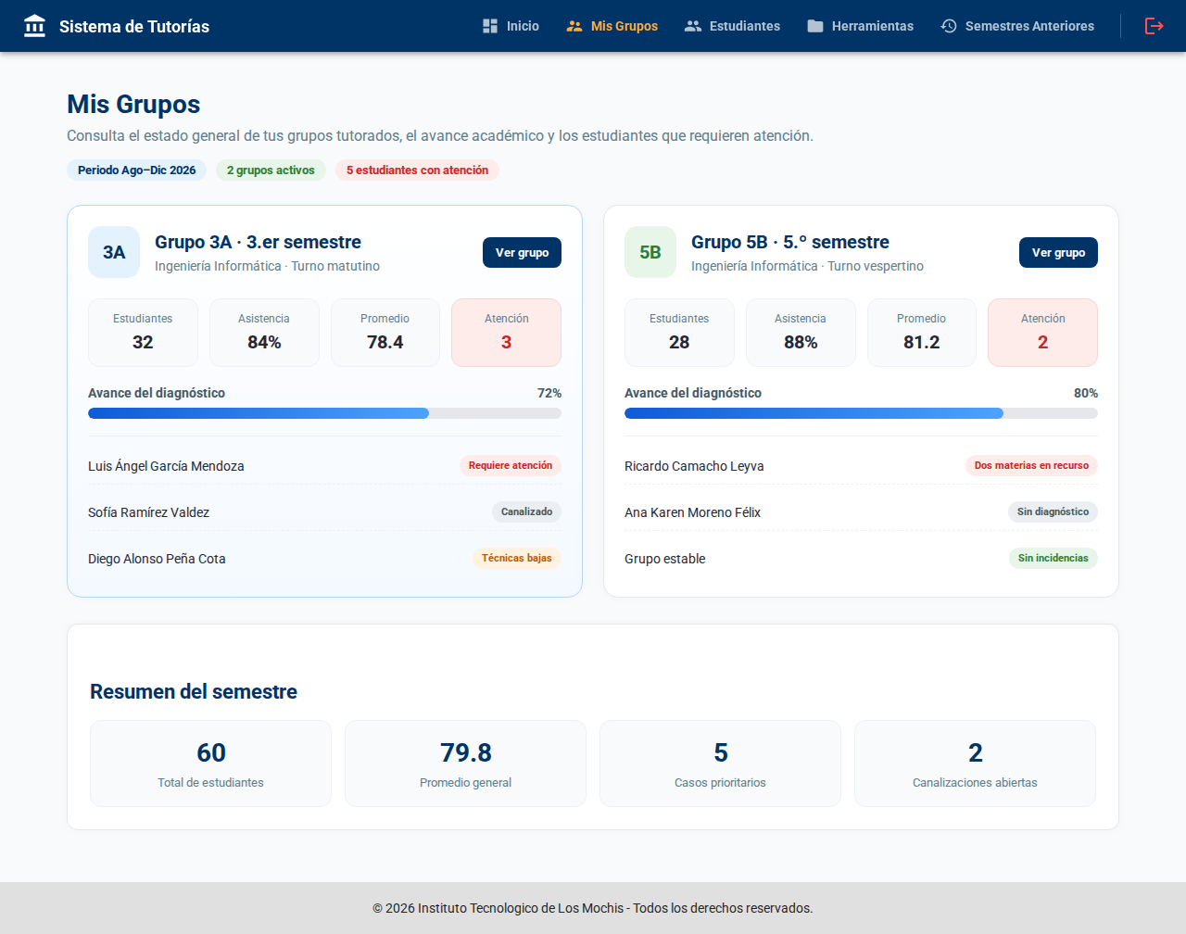
Figura 3. Mis Grupos.

4.4 Detalle del grupo (ver-grupo.html)
Vista completa de un grupo: indicadores generales, resumen, observaciones del tutor sobre el grupo (con faltas, reprobadas y bajas) y la tabla de estudiantes con búsqueda y filtros (Todos, Requieren atención, Canalizados y Sin diagnóstico). El grupo se elige desde Mis Grupos.
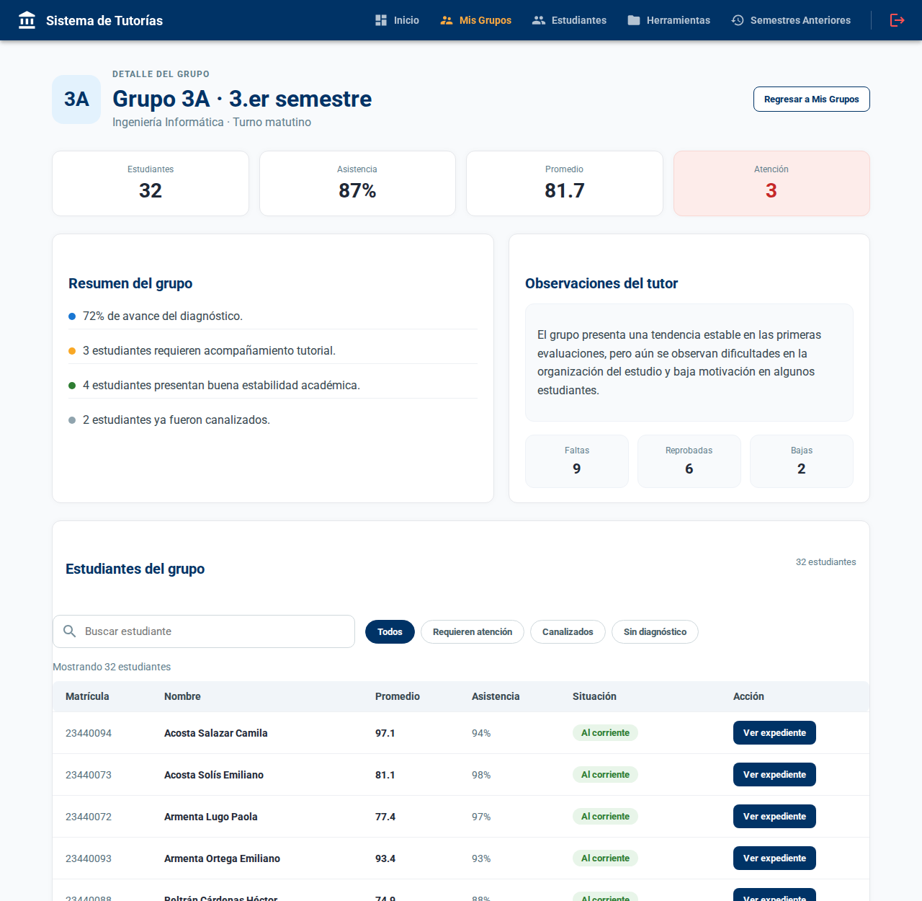
Figura 4. Detalle del grupo (parte superior).

4.5 Estudiantes (estudiantes.html)
Lista de todos los estudiantes de los grupos del tutor, ordenada por apellido. Permite buscar por nombre o matrícula y filtrar por grupo o por quienes requieren atención. Muestra matrícula, nombre, grupo, promedio y situación, y carga 20 registros por vez.
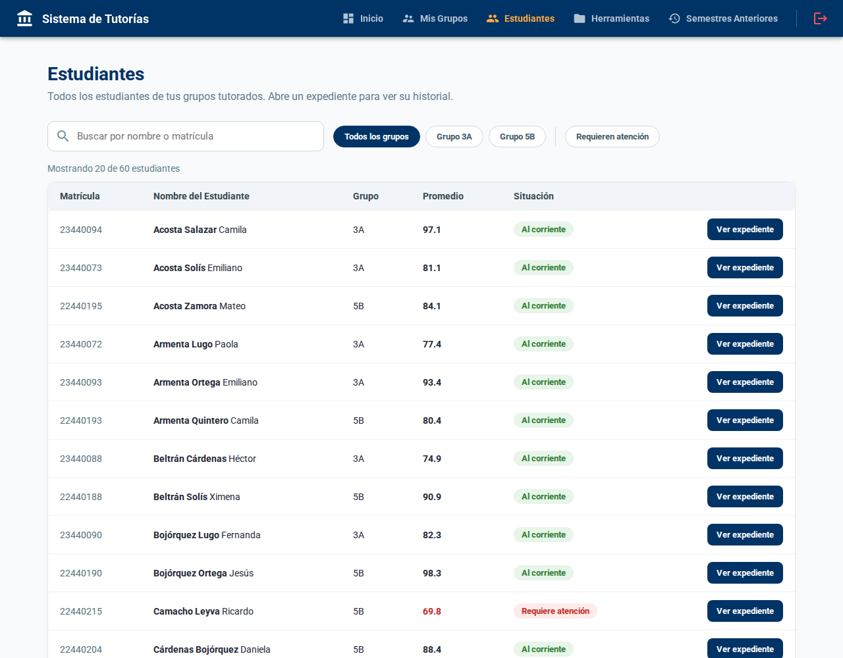
Figura 5. Estudiantes (parte superior).

4.6 Expediente del estudiante (expediente.html)
Es la pantalla central del sistema. El encabezado reúne la foto, el nombre, la matrícula, el grupo, el semestre, la situación, el promedio y los datos de contacto. Debajo hay cinco pestañas:
- Ficha de identificación: datos personales, antecedentes académicos y familiares, situación socioeconómica y salud (marcada como confidencial).
- Historial académico: promedio general, materias reprobadas y en curso, y el kárdex por semestre.
- Diagnóstico: nivel en técnicas de estudio y motivación (muy bajo, bajo, medio o alto) y distribución de estilos de aprendizaje.
- Apoyos recibidos: atención de tutoría par, canalizaciones y otros apoyos, por semestre.
- Observaciones: formulario con etiqueta, texto y opción de marcar como privada. Las observaciones del semestre actual (abierto) se pueden agregar; las de semestres anteriores aparecen con candado y en solo lectura.
En esta etapa todos los botones “Ver expediente” abren el mismo perfil de ejemplo.
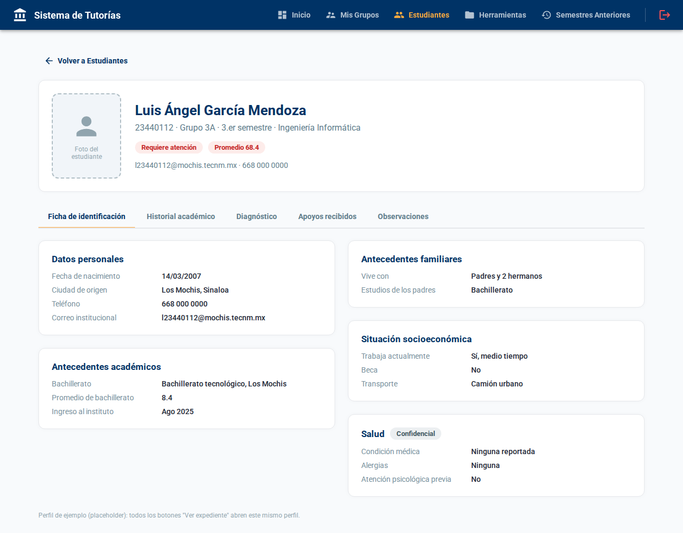
Figura 6. Expediente: ficha de identificación.
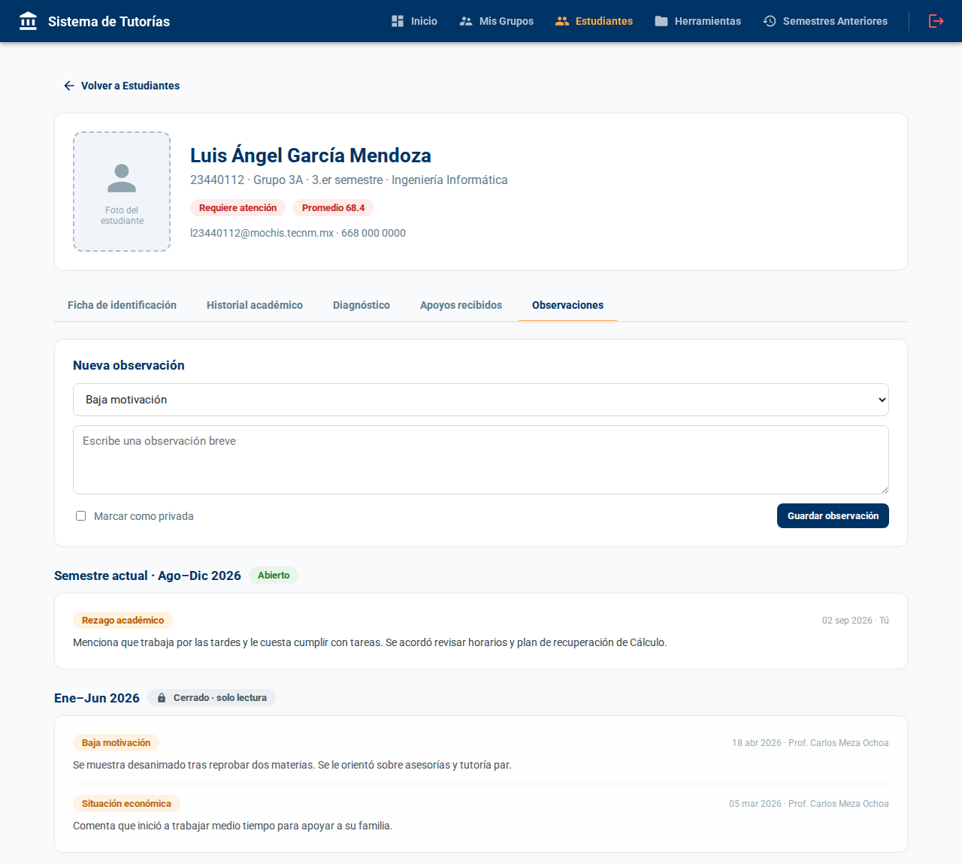
Figura 7. Expediente: observaciones.

4.7 Herramientas (herramientas.html)
Lista de formatos institucionales (canalización, memorándum de citación, PAT, PIT, entrevista y reportes), con búsqueda y filtros por categoría. Cada archivo se puede ver dentro del sistema con el visor de Google o descargar para editarlo fuera. La Coordinación es quien carga los archivos desde el back end; el tutor solo los consulta y descarga.
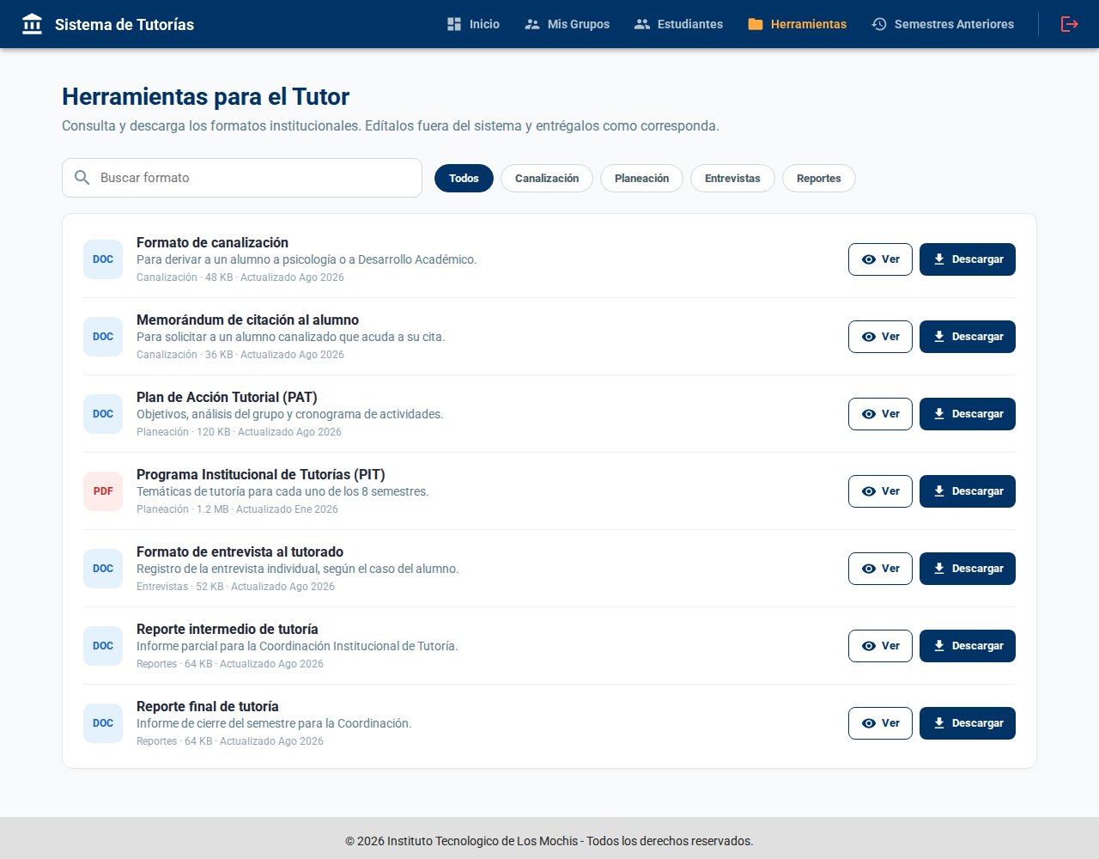
Figura 8. Herramientas.

4.8 Semestres Anteriores (semestres-anteriores.html)
Historial tutorial de periodos previos, organizado por semestre: periodo, grupo, número de estudiantes, promedio y casos de atención, con un resumen general al final. Esta sección está separada de Inicio para que la primera pantalla se enfoque en el trabajo del semestre actual.
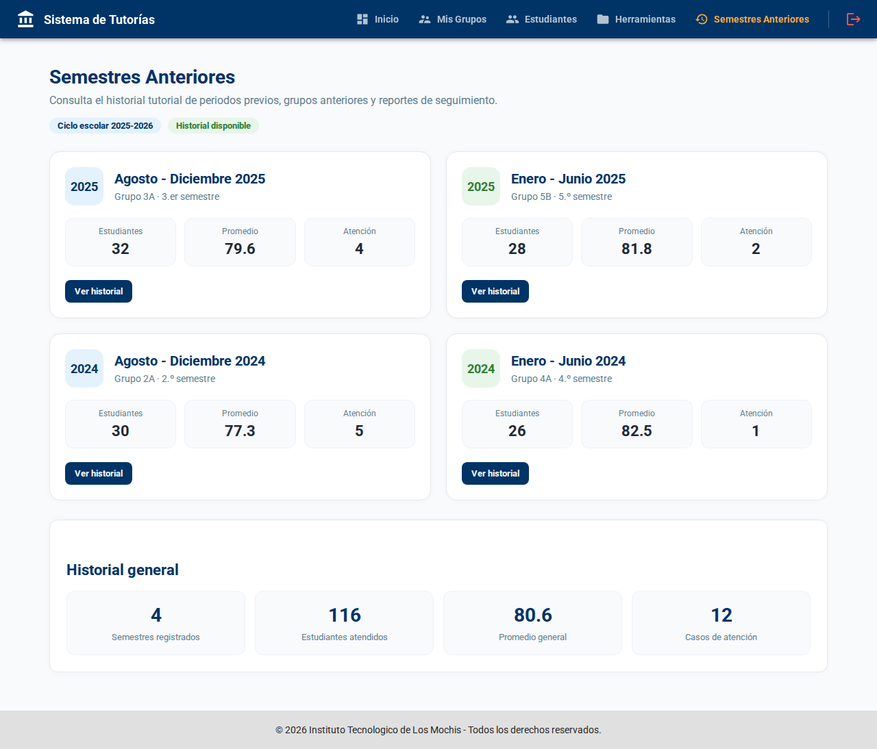
Figura 9. Semestres Anteriores.

5. Estructura técnica
El prototipo usa HTML5, CSS y JavaScript sin frameworks ni servidor. Los estilos y scripts compartidos están separados por archivo para reutilizarlos en las demás pantallas.
Archivo | Función
index.html | Inicio de sesión
panel-tutor.html, mis-grupos.html, ver-grupo.html, estudiantes.html, expediente.html, herramientas.html, semestres-anteriores.html | Pantallas internas del tutor
css/base.css, css/login.css, css/panel.css | Estilos compartidos, del inicio de sesión y de las pantallas internas
js/icons.js, js/panel.js | Íconos y navegación compartidos
js/login.js, js/estudiantes.js, js/expediente.js, js/herramientas.js | Comportamiento de cada pantalla

6. Puntos a validar con los revisores

Diseño visual
- ¿La paleta (azul marino, blanco y grises, con naranja para la pestaña activa) es adecuada y suficientemente cercana al SII?
- ¿Los colores de las etiquetas de estado (rojo, naranja, verde, azul y gris) se entienden a primera vista?
- ¿La cantidad de información por pantalla es adecuada o hay demasiada?

Navegación y organización
- ¿Los cinco nombres del menú y su orden son claros?
- ¿Qué debe verse primero al entrar a Inicio?
- ¿Semestres Anteriores debe ser una sección separada, como está ahora?

Contenido
- ¿Qué situaciones deben marcar a un estudiante como “requiere atención”?
- ¿El orden y los campos de la ficha de identificación son los correctos?
- ¿Qué etiquetas se necesitan para las observaciones? ¿Deben existir observaciones privadas y quién puede verlas?
- ¿Debe mostrarse el horario del estudiante?
- ¿Qué formatos deben incluirse en Herramientas y cómo deben categorizarse?
- ¿Se contará con datos de asistencia, faltas y bajas, y de dónde provendrían?

7. Siguientes pasos
Con la retroalimentación del prototipo, en las próximas semanas se realizará lo siguiente, en este orden de prioridad:
- Levantamiento y análisis de requerimientos funcionales y no funcionales, con la Coordinación y los tutores.
- Modelo de la base de datos: expedientes, historial académico, diagnósticos, apoyos, observaciones, grupos y semestres.
- Casos de uso y diagramas UML (secuencia, actividades y clases).
- Ajustes al prototipo según los requerimientos y la retroalimentación recibida.
- Desarrollo del sistema a partir del esqueleto actual, incluyendo la conexión con la base de datos y el inicio de sesión, que se definirán junto con el modelo de datos.

